Деньги или льготы: определиться с выбором федеральным льготн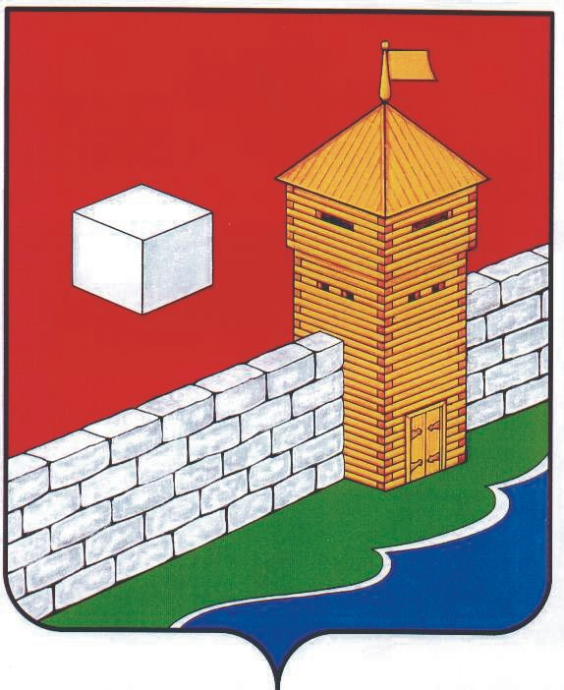икам нужно как можно скорее
УПФР в Еткульском районе
Челябинской области
2-12-42, www.admetkul.ru

До 1 октября в управлениях Пенсионного фонда в городах и районах Челябинской области принимаются заявления от федеральных льготников о выборе способа получения набора социальных услуг в 2014 году. Соцпакет состоит из трех частей, любую из которых льготник может получать в натуральном виде или денежной компенсацией.
Обращаем внимание, что специалисты клиентских служб УПФР ждут только тех, кто хочет изменить свое решение или у кого право на получение соцпакета впервые появилось после 1 октября 2012 года. Тем, кто с выбором определился ранее и не изменил своего решения, обращаться в Пенсионный фонд не нужно.
Стоимость набора социальных услуг в 2013 году составляет 839,65 руб. в месяц, из них:
- 646,71 руб. – обеспечение по рецептам врача необходимыми лекарственными препаратами, изделиями медицинского назначения, а также специализированными продуктами лечебного питания для детей-инвалидов;
- 100,05 руб. – предоставление при наличии медицинских показаний путевки на санаторно-курортное лечение;
- 92,89 руб. – бесплатный проезд на пригородном железнодорожном транспорте, а также на междугородном транспорте к месту лечения и обратно.

В Челябинской области проживает свыше 300 тыс. федеральных льготников. Из них почти 70 % южноуральцев отказались от льгот и получают сейчас соцпакет в виде денежной компенсации.

28.08.2013

